Meldung zum inklusiven Bildungsangebot oder zum Bildungsangebot an einem Sonderpädagogischen Bildungs- und Beratungszentrum

für das Schuljahr 20 /20

Schüler/in / Kind
Name: | Vorname: |  | ☐männlich ☐weiblich ☐divers
Geburtsdatum, Geburtsort: | Staatsangehörigkeit:
Erziehungsberechtigte
Erziehungsberechtigte/r: | Erziehungsberechtigte/r:
ggf. andere Erziehungs- oder Sorgeberechtigte:

Straße, PLZ Wohnort: | Straße, PLZ Wohnort:
Tel., E-Mail: (*) | Tel., E-Mail: (*)
(*) freiwillige Angaben
Derzeitige Bildungseinrichtung
Name, Anschrift: |  | Klassenstufe/Gruppe:
Bei Schulanfängern: Zuständige Grundschule
Schulname, Ort:

Sonderpädagogischer Bildungsanspruch (laut Gutachten):
☐ Lernen ☐ Sprache ☐ Emotionale und soziale Entwicklung ☐ Hören ☐ Sehen
☐ Geistige Entwicklung ☐ körperliche und motorische Entwicklung

Ich wünsche / Wir wünschen …
☐ ein inklusives Bildungsangebot – wenn möglich an folgender Schule*:
(Schulname und Ort)
☐ ein Bildungsangebot am Sonderpädagogischen Bildungs- und Beratungszentrum (SBBZ)**: (Schulname und Ort)
SSA GP 03/2022

_________________________________________________
Ort, Datum Unterschrift der Erziehungsberechtigten
*Die Angebotsplanung übernimmt die Begleitstelle Inklusion.
**Bei Aufnahmewunsch an einem privaten SBBZ muss vorab das Einvernehmen mit Schulträger und dem jeweiligen Kostenträger vorliegen.

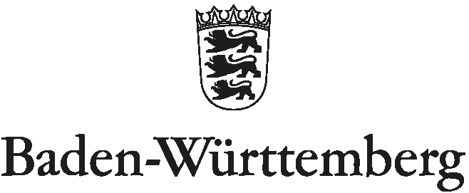
STAATLICHES SCHULAMT GÖPPINGEN

__

Meldung zum inklusiven Bildungsangebot oder zum Bildungsangebot an einem Sonderpädagogischen Bildungs- und Beratungszentrum (SBBZ)

Sehr geehrte Erziehungsberechtigte,
der/die Gutachter/in hat Sie über die Ergebnisse der Diagnostik informiert.
Bei Ihrem Kind wurde ein Anspruch auf ein sonderpädagogisches Bildungsangebot festgestellt.
Dieser kann sowohl in einem sonderpädagogischen Bildungs- und Beratungszentrum (SBBZ) mit dem entsprechenden Förderschwerpunkt als auch in einem inklusiven Bildungsangebot an einer allgemeinen Schule eingelöst werden.
- Inklusives Bildungsangebot: Eine umfassende Beratung können Sie durch die Begleitstelle Inklusion am Staatlichen Schulamt Göppingen erhalten.
- Bildungsangebot an einem Sonderpädagogischen Bildungs- und Beratungszentrum / in einer kooperativen Organisationsform des SBBZ: Eine umfassende Beratung können Sie durch das SBBZ sowie ebenfalls durch die Begleitstelle Inklusion erhalten.
Die Begleitstelle Inklusion erreichen Sie unter der Tel. Nr. 07161 63-1515 sowie über die E-Mail-Adresse inklusion@ssa-gp.kv.bwl.de.
Auf der Homepage des Staatlichen Schulamt (www.schulamt-goeppingen.de) erhalten Sie weitere Informationen und beispielsweise den Elternflyer zur inklusiven Beschulung.
Den Eingang der Meldung zu einem inklusiven Bildungsangebot erwartet das Staatliche Schulamt bis zum 01. Februar des Kalenderjahres.
Mit freundlichen Grüßen
Ihr Staatliches Schulamt Göppingen
Staatl. Schulamt Göppingen
Burgstr. 14 - 16
73033 Göppingen
Tel.: 07161 63-1500 / Fax: 07161 63-1575 /
inklusion@ssa-gp.kv.bwl.de / poststelle@ssa-gp.kv.bwl.de

